废旧物资处置清单
标的编号 | 材质 | 类别/处置物名称 | 计量单位 | 数量 | 物资结算归属单位
1 | 碳钢类弹簧类,泵类（汽机呆滞料） | 自产零件 | 吨 | 约5.5t，以实际过磅为准 | 广州广重企业集团有限公司-汽轮机分公司
2 | 废碳钢，工装（机电存货） | 配套件 | 吨 | 约3t，以实际过磅为准 | 广州广重企业集团有限公司-广州广重机电设备工程有限公司

标的编号 | 实物图片
1号碳钢类 | 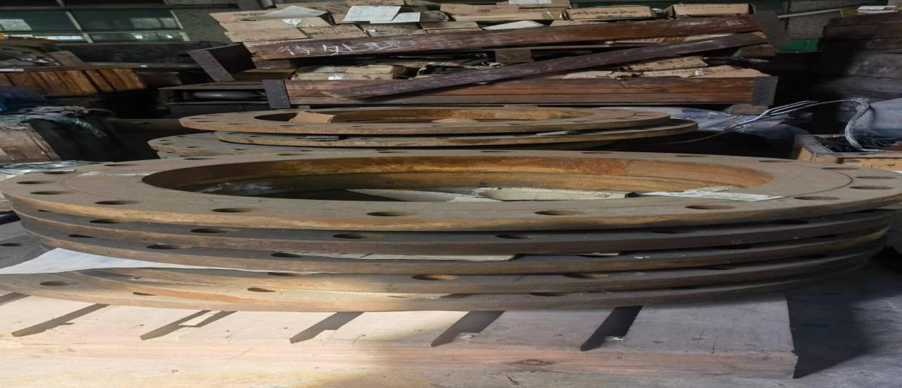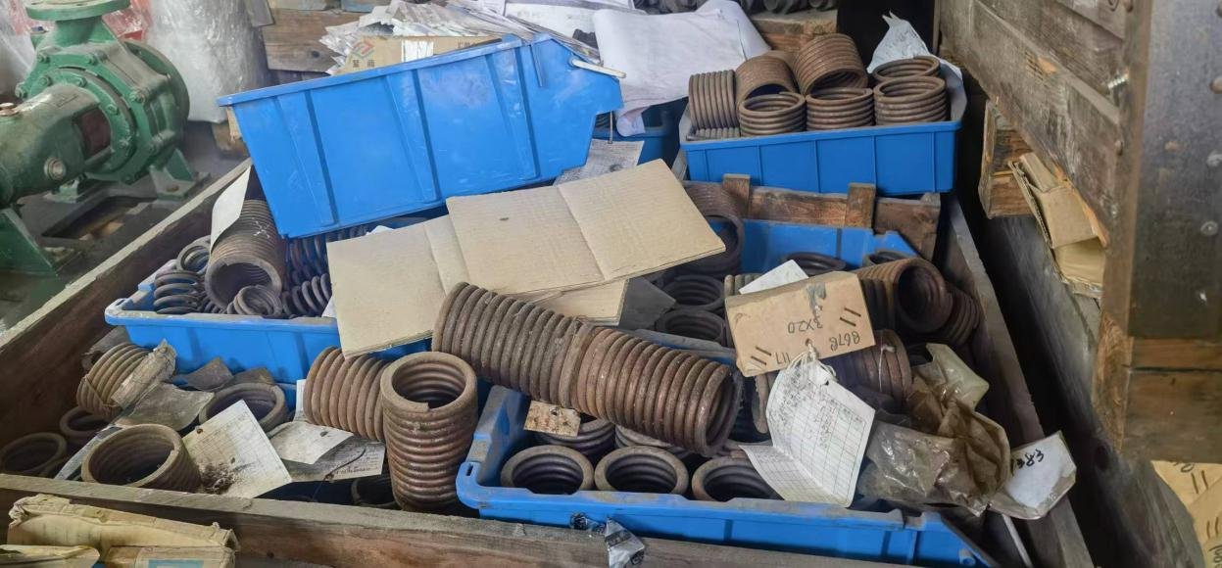
1号弹簧类 | 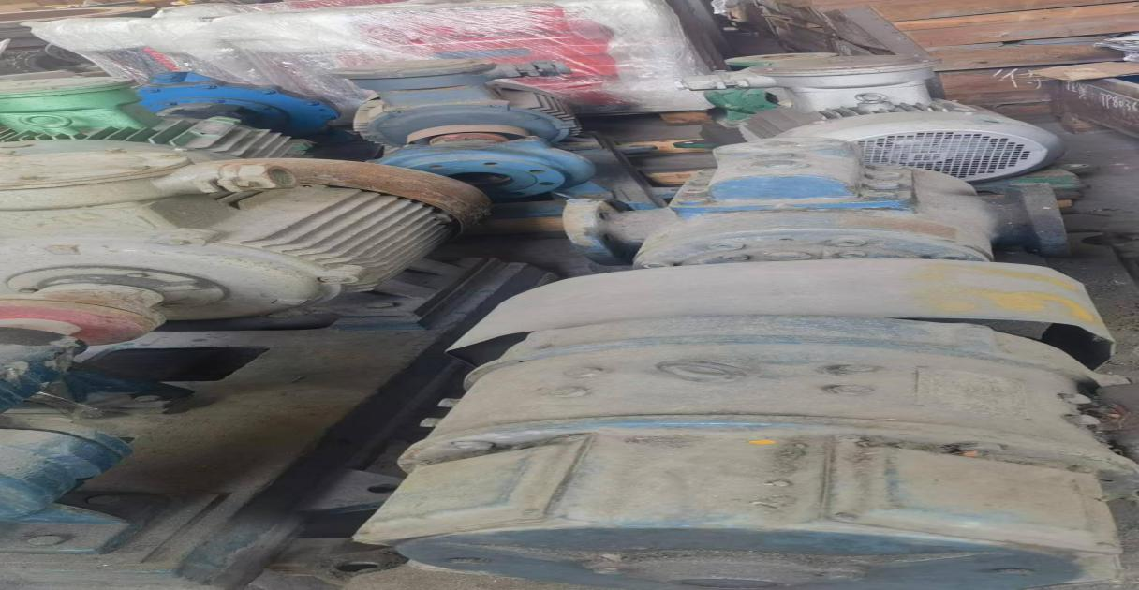
2号机电存货工装 | 